QUY ĐỊNH VỀ BÁO CÁO TỔNG KẾT
ĐỀ TÀI NGHIÊN CỨU KHOA HỌC SINH VIÊN
Báo cáo tổng kết đề tài là cơ sở để hội đồng đánh giá kết quả thực hiện đề tài nghiên cứu khoa học của sinh viên. Báo cáo tổng kết phải phản ánh đầy đủ nội dung, kết quả thực hiện đề tài, được quy định như sau:
- Hình thức trình bày:
- Đóng quyển khổ A4, có bìa (bìa chính, bìa phụ)
- Được đánh số trang, tối đa là 80 trang (Không tính mục lục, tài liệu tham khảo, phụ lục), font chữ Time New Roman, cỡ chữ 13; Paragraph 1,3 - 1,5 line; lề trái 3cm; lề trên, lề dưới, lề phải 2cm.
- Trình tự đóng quyển:
1. Bìa chính (Thông tin theo mẫu, hình thức không quy định)
2. Bìa phụ: có chữ kí của giảng viên và sinh viên trưởng nhóm (Thông tin theo mẫu, hình thức không quy định)
3. Mục lục; danh mục bảng biểu, viết tắt (nếu có)
4. Phần nội dung khoa học gồm 3 phần: Phần mở đầu; Phần nội dung (Trình bày theo các chương); Phần Kết luận - Kiến nghị.
5. Tài liệu tham khảo, tài liệu trích dẫn phải đủ thông tin: Họ tên tác giả; Tên tài liệu tham khảo; nơi xuất bản, năm xuất bản.
6. Phụ lục (nếu có)

QUY ĐỊNH VỀ BÀI BÁO TÓM TẮT NỘI DUNG
ĐỀ TÀI NGHIÊN CỨU KHOA HỌC SINH VIÊN
Bài báo khoa học có nội dung tóm tắt kết quả nghiên cứu của đề tài, được quy định như sau:
- 3-5 trang A4; Phông chữ Arial (unicode); Cỡ chữ 11; Paragraph single; Căn lề trái 3cm; phải, trên, dưới 2 cm;
- Tên bài báo: Trùng với tên đề tài nghiên cứu;
- Tác giả: Nhóm sinh viên NCKH, Giảng viên hướng dẫn;
- Nội dung bài báo gồm 3 phần được viết thành mục riêng, trình bày dưới dạng khổ văn, không sử dụng gạch đầu dòng. Cụ thể:
  - Phần mở đầu: Giới thiệu về đề tài; Lý do, mục đích nghiên cứu…
  - Nội dung khoa học cần được trình bày đủ các vấn đề sau:
    - Thực trạng vấn đề nghiên cứu;
    - Cơ sở nghiên cứu;
    - Giải pháp nghiên cứu.
  - Kết luận – Kiến nghị.
- Hình vẽ rõ ràng, có chú thích;
- Tài liệu tham khảo, tài liệu trích dẫn phải đủ thông tin: Họ tên tác giả; tên tài liệu tham khảo; nơi xuất bản, năm xuất bản.
- Bài báo phải có chữ kí của Giảng viên hướng dẫn và Sinh viên trưởng nhóm.
Lưu ý:
- Theo Quy định về nhiệm vụ nghiên cứu khoa học của Giảng viên Trường Đại học Kiến trúc Hà Nội, Giảng viên hướng dẫn NCKHSV sẽ được tính hoàn thành nhiệm vụ khi đề tài NCKHSV được nghiệm thu và bài tóm tắt dưới dạng bài báo khoa học được chấp nhận và công bố trên Tạp chí Khoa học Kiến trúc - Xây dựng hoặc Tuyển tập các công trình nghiên cứu khoa học sinh viên của Trường.

BỘ XÂY DỰNG
Mẫu bìa chính
TRƯỜNG ĐẠI HỌC KIẾN TRÚC HÀ NỘI

TÊN ĐỀ TÀI (Viết in đậm)

SINH VIÊN THỰC HIỆN:
(Họ và tên nhóm sinh viên – Lớp)

GIẢNG VIÊN HƯỚNG DẪN
(Chức danh. Học vị. Họ và tên)

Hà Nội 6/2020

BỘ XÂY DỰNG
Mẫu bìa phụ
TRƯỜNG ĐẠI HỌC KIẾN TRÚC HÀ NỘI

TÊN ĐỀ TÀI (Viết in đậm)

SINH VIÊN THỰC HIỆN:
(Họ và tên nhóm sinh viên – Lớp)
(Chữ kí sinh viên trưởng nhóm)
GIẢNG VIÊN HƯỚNG DẪN
(Chức danh. Học vị. Họ và tên)
(Chữ kí Giảng viên hướng dẫn)

Hà Nội 6/2020

MẪU BÀI BÁO KHOA HỌC:
CẢI TẠO SÂN CHƠI CHO TRẺ EM TẠI KHU TẬP THỂ THANH XUÂN BẮC, HÀ NỘI

Nhóm sinh viên thực hiện:

Nguyễn Ngọc Anh – 2015K1

Nguyễn Thị Ánh – 2015K1

Giảng viên hướng dẫn:

ThS. Nguyên Thị Như Trang
1. Đặt vấn đề
......
2. Thực trạng về sân chơi trẻ em tại khu tập thể Thanh Xuân Bắc, Hà Nội
.......
3. Giải pháp cải tạo sân chơi cho trẻ em tại khu tập thể Thanh Xuân Bắc, Hà Nội
Giải pháp cho các không gian vui chơi bị lấn chiếm:
……..
Giải pháp cho các không gian vui chơi bị xuống cấp:
- ……
Mô hình sân chơi điển hình:
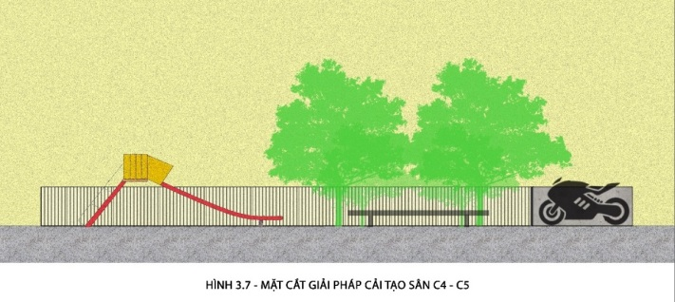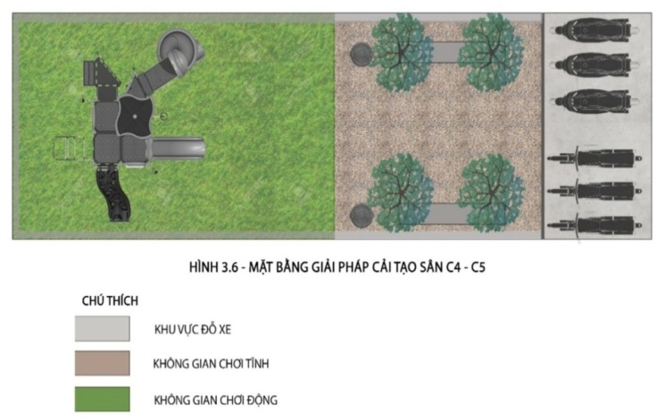

4. Kết luận – Kiến nghị
……..
Những đóng góp của công trình nghiên cứu mang lại:
- …….

DANH MỤC TÀI LIỆU THAM KHẢO
- …..

